APLICABILIDADE DE ÍNDICES DE VEGETAÇÃO COMO INDICADOR DE MASSA DE AZEVÉM-ANUAL

Carla Luciane Lima¹, Tiago Celso Baldissera¹, Cassiano Eduardo Pinto¹, Fábio Cervo Garagorry² Marcos Benedito Shimalski³, Danielli Comassetto³, Lariane Fontana de Freitas³, André Fischer Sbrissia³.

¹Empresa de Pesquisa Agropecuária de Santa Catarina – Epagri, ²Empresa Brasileira de Pesquisa Agropecuária, ³Universidade do Estado de Santa Catarina – UDESC.
E-mail: carlalima@epagri.sc.gov.br

Contribuição para a sociedade: A pecuária de ruminantes no sul do Brasil tem como base principal a alimentação a pasto e dentre as espécies mais utilizadas nas pastagens, destaca-se o azevém-anual (Lolium multiflorum Lam). Para aumentar a eficiência de produção, o manejo otimizado da pastagem torna-se fundamental, e nesse sentido, o uso do sensoriamento remoto pode auxiliar na geração de informações que possibilitem a geração de ferramentas de automatização do manejo, reduzindo custos e otimizando mão-de-obra. O objetivo deste trabalho foi determinar a massa de azevém-anual em diferentes estágios de rebrota da pastagem, utilizando imagens aéreas de Veículo Aéreo Não Tripulado (drone) aplicando três índices de vegetação: “Normalized Difference Red Edge Simple Ratio” (NDRSR), “Normalized Difference Vegetation Index” (NDVI) e “Green Normalized Difference Vegetation Index” (GNDVI). Os resultados encontrados neste trabalho apontam o potencial do uso de índices de vegetação como uma ferramenta remota para análise de massa de azevém-anual.

Palavras-chave: Lolium multiflorum Lam., Imagem aérea, NDVI, GNDVI, NDRSR.

Introdução: A produção animal a base de pastagens é reconhecida mundialmente como uma forma sustentável de produção de alimentos. Ainda, apresenta menor risco econômico, pois tem menor dependência de insumos externos. Contudo, dentro do cenário sul brasileiro e catarinense da produção de leite, a maioria das propriedades apresentam áreas pequenas (20-30 hectares), necessitando intensificar a produção de pastagens para ganhar escala de produção. O desenvolvimento de ferramentas que possibilitem automatizar processos produtivos é latente neste cenário de intensificação aliado à falta de mão-de-obra no campo.
O uso do sensoriamento remoto pode auxiliar na interpretação da produtividade em pastagens por envolver a detecção, aquisição e análise da energia eletromagnética emitida ou refletida pelos objetos terrestres (NOVO, 2008). É possível, por meio de imagens orbitais ou imagens aéreas, realizar a extração de atributos, calcular índices de vegetação (IV) e classificar as imagens por meio de algoritmos, baseada no reconhecimento de padrões espectrais de interesse (ANDRADE et al., 2015). Diante do exposto, o presente trabalho teve como objetivo a análise de massa de azevém-anual em diferentes estágios de rebrota da pastagem, utilizando três índices de vegetação: “Normalized Difference Red Edge Simple Ratio” (NDRSR), “Normalized Difference Vegetation Index” (NDVI) e “Green Normalized Difference Vegetation Index” (GNDVI).

Material e métodos: O estudo foi conduzido na Epagri - Estação Experimental de Lages, Santa Catarina, Brasil, com altitude de 938 m, latitude de 27º48'27'' e longitude de 50º19'44''. O solo é classificado como um Cambissolo Húmico (EMBRAPA, 2013). A pastagem de azevém-anual avaliada está inserida em um sistema pastoril com Jiggs (Cynodon dactylon L. Pers) no verão e presença de trevo-branco (Trifolium repens L.). Este sistema foi implantado em 2015 com a implantação de jiggs. O azevém apresenta ressemeadura natural, contudo, para garantir a pastagem de azevém foi realizada a semeadura em plantio direto utilizando a densidade de 35 kg/ha de sementes viáveis. Foi realizada adubação de base utilizando 90 kg/ha fósforo e potássio. No início do perfilhamento, foi aplicado 150 kg/ha de nitrogênio na forma ureia.

A aquisição de imagens foi realizada utilizando Veículo Aéreo Não tripulado modelo DJI Phanton Multiespectral, acoplado com seis sensores CMOS 1/2.9”, sendo um sensor RGB para imagens de luz visível e cinco sensores monocromáticos para imagens multiespectrais, com resolução de 2,1 Mpixels. Os voos foram realizados nos dias 07 e 30 de Agosto de 2023, representando uma massa baixa de forragem (1520,8 +- 213,9) e uma massa alta (1840,3 +- 231,7), em quatro repetições de área, resultando em dois ortomosaicos da área de estudo, com GSD de 6 cm, após o processamento das imagens no software Agisoft Metashape Professional®. Após a construção dos ortomosaicos, estes foram exportados em formato tiff para ambiente SIG, utilizando o software ArcGis®. Foram calculados o índice de vegetação NDRSR, baseado no conteúdo de clorofila da planta, com a equação composta pelas bandas (NIR−RE)/(NIR+RE) (GITELSON et al., 2005; QIAN, et al., 2022), o índice NDVI, que utiliza dados de reflectância do vermelho e infravermelho e é calculado pela equação (NIR−R)/(NIR+R) (CARLSON e RIPLEY, 1997) e o índice GNDVI, o qual usa as bandas do infravermelho próximo (NIR) e do verde (G), composto pela equação (NIR−G)/(NIR+G) (GITELSON et al., 1996). Os valores obtidos para cada índice foram correlacionados com valores de referência de biomassas coletadas a campo em datas próximas às dos voos por meio da estatística de correlação linear de Pearson (r).

Resultados e discussões: Na figura 1 é possível observar os resultados obtidos para ambas as datas de avaliação, relacionado aos índices NDVI, GNDVI e NDRSR. Os valores vão de uma escala de -1 a 1, sendo que valores maiores indicam maior quantidade de clorofila e massa na pastagem.
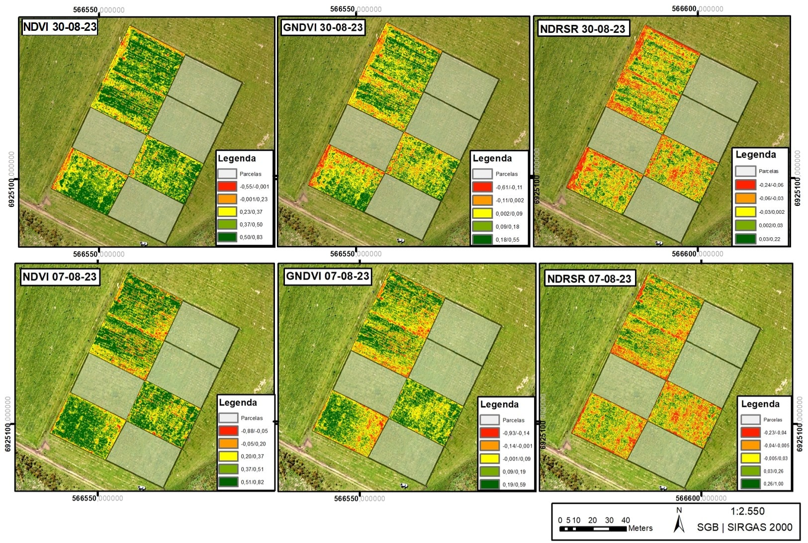
Figura 1.Resultados dos índices NDVI, GNDVI e NDRSR em 07 e 30 de Agosto de 2023.
Fonte: Elaborado pela autora (2023).

Comparando-se os três índices, é possível inferir que as leituras de NDVI e de GNDVI foram mais sensíveis a resposta de clorofila presente na pastagem para ambas as datas, uma vez que a presença de massa verde implica em reflectância na banda do infravermelho, o que por sua vez reflete em valores positivos dos índices. Já o índice NDRSR apresentou valores mais baixos, embora composto por bandas do infravermelho (NIR e RE). Porém, não houve correlação entre os índices de vegetação obtidos e os valores de massa (p<0,16). Esse resultado pode estar relacionado com a presença de palhada na pastagem do material morto da pastagem de verão (Jiggs), uma vez que este não apresenta clorofila, gerando, portanto, valores negativos (de 0 a -1) na escala dos índices. Comparativamente, Lisboa (2020), em um estudo aplicando índices de vegetação em imagens multiespectrais para capim braquiária, encontrou correlações entre os IVs e as variáveis de massa de forragem, altura e proteína bruta. Para obtenção de resultados com maior acurácia em estudos futuros, pode-se realizar previamente a classificação da imagem, na tentativa de separação da classe correspondente ao material morto da classe relacionada a massa verde, minimizando assim a influência dos valores negativos na escala dos índices.

Conclusão: Os resultados encontrados neste trabalho apontam o potencial do uso de índices de vegetação como uma ferramenta remota para análise de massa de azevém-anual.

Agradecimento: À Fundação de Amparo à Pesquisa e Inovação de Santa Catarina – FAPESC pelo fomento à pesquisa (Termo de Outorga Nº: 2023TR000301 e Nº: 2021TR001417) e ao Conselho Nacional de Desenvolvimento Científico e Tecnológico – CNPQ.

Referências:
ANDRADE, A. C.; FRANCISCO, C. N.; ALMEIDA, C. M. Desempenho de classificadores paramétrico e não paramétrico na classificação da fisionomia vegetal. In: XVII Simpósio Brasileiro de Sensoriamento Remoto. Anais...João Pessoa, PB. 2015.
CARLSON, T. N. e RIPLEY, D. A. On the relation between NDVI, fractional vegetation cover, and leaf area index. Remote Sensing of Environment, 62, 1997.
EMPRESA BRASILEIRA DE PESQUISA AGROPECUÁRIA - EMBRAPA. Sistema brasileiro de classificação de solos. 3.ed. Brasília, 2013. 353p.
GITELSON, A. A.; KAUFMAN, Y. J.; MERZLYAK, M. N. Use of a green channel in remote sensing of global vegetation from EOS-MODIS. Remote Sensing of Environment, 58, 1996.
GITELSON, A. A.; VIÑA, A.; CIGANDA, V.; RUNDQUIST D. C.; ARKEBAUER, T. J. Remote estimation of canopy chlorophyll content in crops, Geophys. Res. Lett., 32, 2005.
LISBOA, A. M. Sensoriamento remoto na avaliação de pasto de Brachiaria decumbens. 2020. 59 f. Dissertação (Mestrado em Zootecnia) - Universidade Federal de Viçosa, Viçosa. 2020.
NOVO, E. M. L. M. Sensoriamento Remoto: princípios e aplicações. 3 ed. São Paulo: Edgard Blücher, 2008.
QIAN, B.; YE, H.; HUANG, W.; XIE, Q.; PAN, Y.; XING, N.; REN, Y.; GUO, A.; JIAO, Q.; LAN, Y. A sentinel-2-based triangular vegetation index for chlorophyll content estimation, Agricultural and Forest Meteorology, 322, 2022.

